Dzień dobry,

chcielibyśmy poprosić o przesłanie oferty na wzorcowanie przyrządu specjalnego według załączonego świadectwa.

Przyrząd już był wcześniej u Państwa sprawdzany. Chcielibyśmy aby usługa objęta była akredytacją.

Poniżej przysyłam zdjęcie poglądowe wyjaśniające zasadę działania przyrządu:

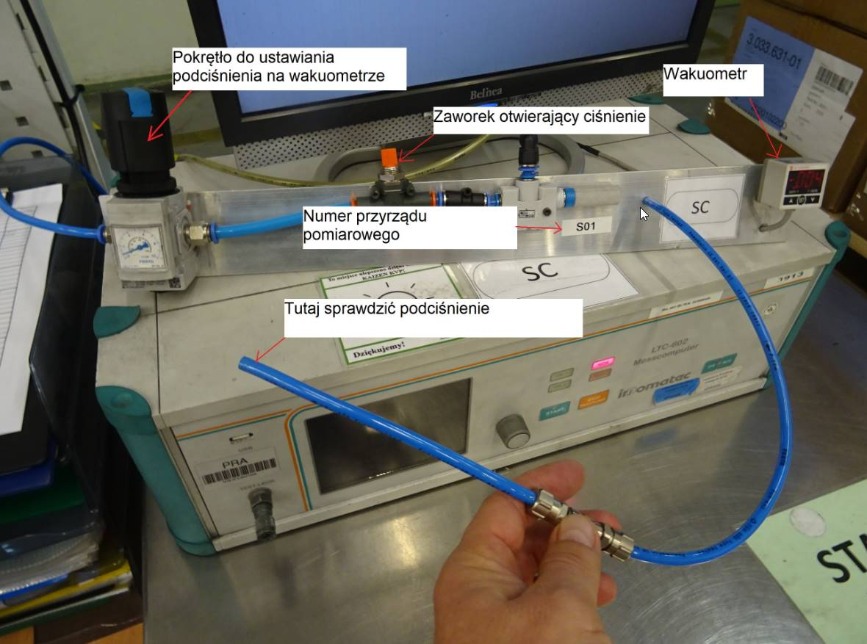

Punkty pomiarowe do sprawdzenia, jednostka bar:

